**弘扬法治精神 争当普法先锋**

朱静茹现任滁州市琅琊区住建交通局办公室负责人，该同志自到滁州市琅琊区住建交通局以来，认真贯彻落实省、市住建主管部门及本单位“七五”普法规划要求，结合本职工作，全面推进“七五”普法各项工作实施，取得了一些成效。2019年获得琅琊区优秀志愿者称号、2020年被区直机关工委评为“五星级共产党员”。个人也能够不断提升自身的法律水平，利用自身法律知识，为“七五”普法工作献出了一份力量。现将主要事迹汇报如下：

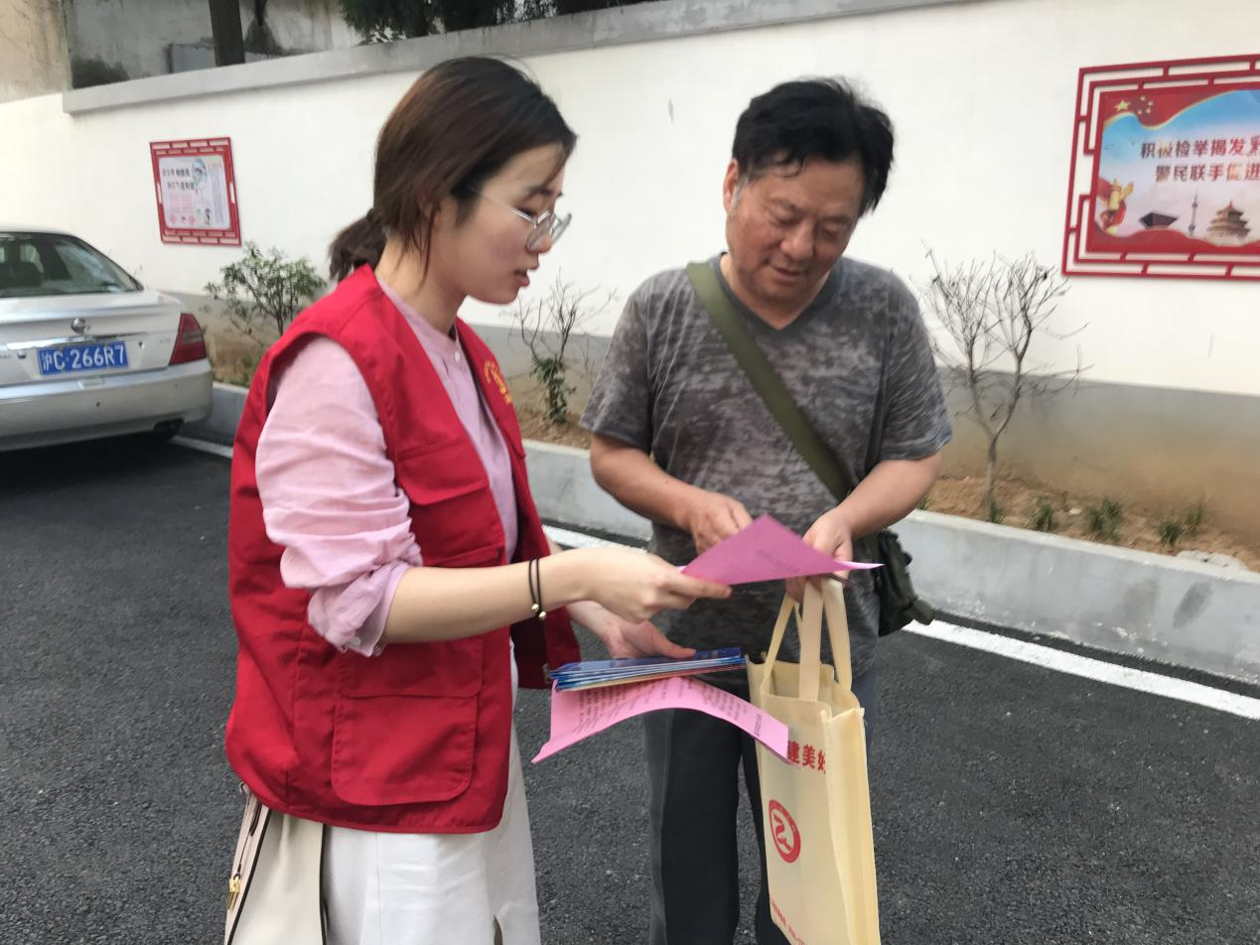

**一是，积极参与单位疫情防控工作。**一是参与单位组建的滁州西、G104国道等5个疫情防控站的体温监测工作中去，检查车辆，督促劝返，检查人员体温，发现异常第一时间上报。二是农村公路宣传引导，张挂横幅、海报、散发宣传单等。三是参与物业小区日常巡查，督促物业企业进行日常消杀、体温监测、使用“安康码”等。四是参与单位组织的保障房小区入户工作，在西涧新村逐户上门免费发放口罩、普及疫情防控知识。五是组织并参与全局党员的捐款、献血志愿活动。六是通过今日头条、新华网等媒体刊发宣传报道20余篇次，宣传正能量。

**二是，深入开展“扫黑除恶”专项斗争工作。**一是积极组织召开扫黑除恶专项斗争领导小组专题会议、工作例会等，在单位渲染浓厚氛围。二是结合琅琊区住建交通局业务工作实际制定住建、交通行业专项整治方案，严厉打击涉黑涉恶行为。三是其积极创新宣传活动方式，结合“七五”普法，开展以“守住钱袋子 护好幸福家”为主题的防范非法集资暨地方金融领域扫黑除恶专项斗争宣传月活动，在物业小区、建筑工地张贴宣传单页、开展宣传教育活动。扎实开展宣传工作，有效提升广大人民群众的参与度和知晓率，让大家都能参与到此项工作中来。

**三是，参与志愿服务进行普法宣传工作。**积极参与单位志愿服务队，一是开展学雷锋日、五一、端午、七一、国庆等节日慰问老党员、退役军人、困难群众，以及关爱未成年人等日常活动。二是积极参与滁州市的全国文明城市创建工作、省级卫生城市创建工作。三是组织单位干部职工学习《安全生产法》、《建筑规划法》等业务相关法律法规，组织参加建设领域执法培训及考试，全面提高干部职工的法律意识和执法能力，并牵头组织全局进小区、进工地、进学校，开展民法典、人民防空防灾等法律法规知识宣传活动、咨询活动，得到广大干部职工和人民群众的一致好评。

**四是，尽职尽责办理信访件及“12345”市长热线投诉。**发挥住建系统法制业务专长，每年及时妥善处理了信访件、“12345”市长热线投诉件、解答回复网友留言等，切实有效的把握社会舆论导向。

**五是，履职尽责加强议案建议办理。**每年积极办理市级、区级人大议案和政协提案，做到件件有落实，事事有回音，代表、委员满意率均为100%。

七五普法期间，接触单位法制宣传教育工作以来，深刻感受到普法有利于提高全体公民法律素质，推进民主法制建设，维护社会的公平正义，有利于提高全社会法治化管理水平。我们应当充分认识到普法教育工作的重要性，在八五普法中继续努力推进普法工作，将普法教育落到实处，在日常业务工作中努力普及法律知识，培养公民信任法律、尊重法律的思想意识，确立法律至上的现代法治观念。